**依标施教 研新备考**

**——马寅初中学承办绍兴市高中历史新教材备考策略研讨活动**

**（嵊州市教研室 任美姣）**

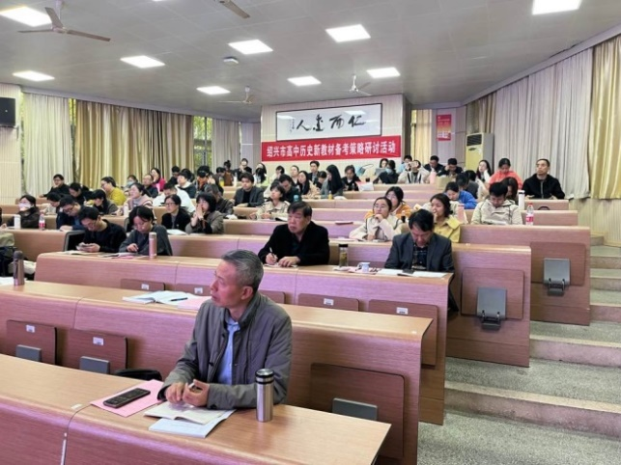为进一步提升新课程、新教材、新高考背景下高中历史的复习教学工作，提高备考质量，11月15日—16日，绍兴市高中历史新教材备考策略研讨活动在嵊州市马寅初中学举行。本次研讨活动以“高中历史新教材选考‘首考’主题融合复习教学研讨；历史新教材高考试卷、省选考试卷研读及备考策略交流”为主题，聚焦2023年1月的选考，这是新课标、新教材背景下的首次选考，也是浙江省第一次没有考试说明的“依标施考”。为破难题、找方法，各区、县（市）高中历史教研员、全市高三历史教师共120余位教师齐聚一堂，围绕“首考”复习策略展开了一场教学交流盛宴。

本次活动主要分为三个流程，一是由各区、县（市）的优秀教师围绕“怎样进行有效的选考复习”这一主题展开观点交流；二是由三位年轻教师围绕不同议题展示课堂风采；三是由王吉伟等3位老师以专题讲座的形式分享复习策略。活动中，各位老师从课标引领、教学融通、概念解读、素养涵育、关注学术、高考评价等方面分享了自己的实践与思考。嵊州市黄泽中学的金华玉老师针对“小论文”类试题进行了整理和归纳，提出了基于她自己备考实践的建议。新昌县澄潭中学李佳飞老师以“丝绸之路与对外交往”为题，以各地模拟试题为链接，精心设置了“凿空与开拓”“转折与繁荣”“复兴与辉煌”三个板块，通过层层设问，串起丝绸之路的发展脉络和中国对外交往的史实。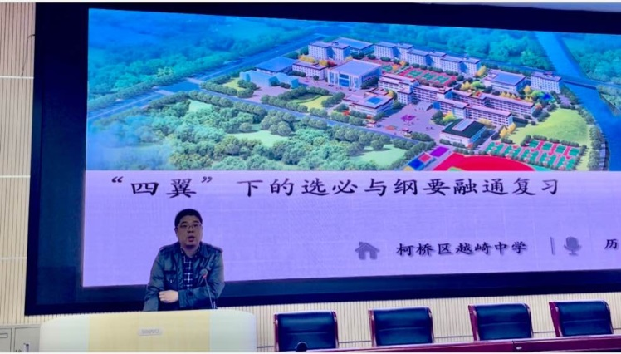柯桥区越崎中学王吉伟老师以《中国高考评价体系》为出发点，强调复习应该抓住高考评价体系确立的考查要求。可以从大事年表中整合纲要知识作为选必复习的背景材料，从纲要对选必内容的细化说明、选必与纲要中相似问题的区分解读、选必与选必之间的整合这几方面重点突破高考考查体系中的综合性要求，这为大家提供了一个十分具有可操作性的范例。嵊州市马寅初中学姚春波老师则以“融通”“深度”“有效”为抓手，详细展示了对新教材备考策略的摸索。

最后，绍兴市高中历史教研员王黎明老师对本次活动进行了总结，他对教师的日常教学尤其是青年教师提出了高屋建瓴的要求和建议：重视试题的研究；倡导 “学案导学”；善用历史细节；细思教学设问；注重课例研究积累。